|  |  |  |
| --- | --- | --- |
| BTS SN1 | Developpement Web | Lycée La Providence |
|  | HTML LES BASES | Amiens |
| Julien Langlacé | TD | Hugo TABARY BTSSN1 |

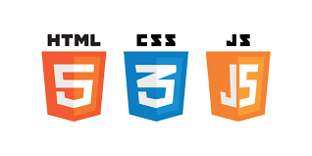

PARTIE 1 : EXERCICE HTML en LOCAL ( sans serveur apache )

Exercice 1 : (30min)

* Créer un dossier Web à la racine de votre disque dur . C:/
* Créer un fichier exo1.html dans le dosser Web ( C:/Web )
* Ouvrir le fichier exo1.html avec le logiciel VIsualStudioCode.

1. Chercher sur google les balises HTML suivantes :

Gras : <strong>

Italique : <i>

Paragraphe : <p>

Text :

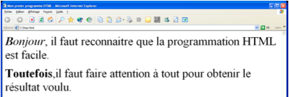

Attention ne pas utiliser de balise <br>

1. Coder le fichier exo1.html et afficher la page exo1.html dans firefox

Faire une capture d’écran

|  |
| --- |
|  |

Exercice 2: 1h30 ( créer un fichier exo2.html )

a) Chercher sur google les balises suivante :

texte à Droite : <div align= right>

texte à gauche : <div align= left>

texte en rouge : <p style="color:red;font-size:40px;">exemple d'utilisation des titres</p>

Barre de séparation : <HR>

Titre 1, Titre 2 … Titre 6 <H1>…<H6>

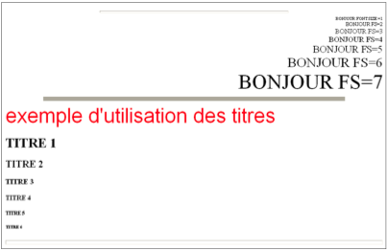

1. Coder le fichier exo2.html et afficher la page exo2.html dans firefox

Qui doit ressembler à l’image du desssus

Faire une capture d’écran

|  |
| --- |
|  |

Exercice 3: 2h ( créer un fichier exo3.html )

1. Chercher les balises suivantes :

pour afficher une image : <img>

pour afficher une video youtube : <video>

pour afficher un son souncloud : <audio>

pour créer un tableau <table>

1. Réaliser le code source de la page Tableau1.html qui doit ressembler à ceci

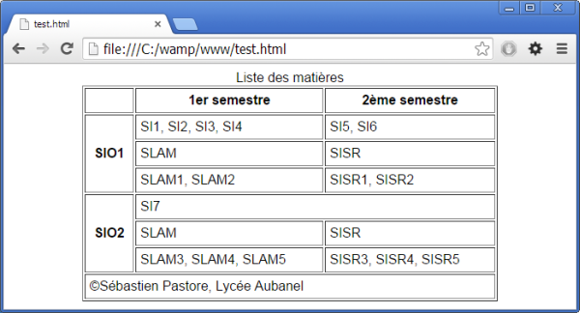

1. Avec les propriétés des balises de tableau , supprimer la bordure

Exercice 4: 2h ( créer un fichier index.html )

1. trouver le code HTML pour faire un lien hypertext vers une autre page :

______________________________________________________________________________________

1. Coder la page index.html , elle doit possèder un lien hypertext vers les pages des exercice 1 2 et 3.
2. Rajouter un lien sur les pages des exo 1 à 3 , il affichera "retour" pour retourner sur la page index.html

PARTIE 2 : EXERCICE CSS en LOCAL ( sans serveur apache )

Exercice 5: 4h

Relire le cours sur le CSS et effectuer les exercices de CSS.

Pour chaque exercice du cours CSS , créer une nouvelle page ExoCss_1.html dans votre dossier Web et rajouter un lien sur la page index.html vers cette page.

PARTIE 3 : FORMULAIRE HTML en LOCAL ( sans serveur apache )

Exercice 6: 2h

1. Chercher sur google les balises d’un formulaire pour :

Radio bouton : <input type=”radio”>

Textbox : <input type =”text”>

Liste déroulante : <input type =”select”>

Bouton submit : <input type =”submit”>

1. Coder la page html formulaire1.html qui doit ressembler à ceci : 